**Franjo Malgaj**

**Seminarska naloga za Zgodovino**

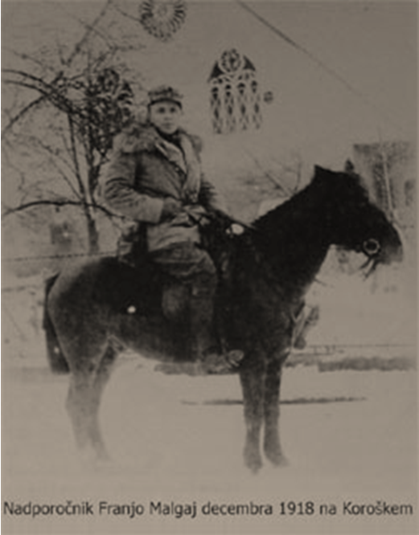

**1**

**Kazalo**

1. Uvodna stran………………………………….1
2. Kazalo……………………………………………..2
3. Uvod…………………………………………………3
4. Rojstvo in šolanje…………………………..4
5. Prva svetovna vojna……………………….5
6. A……………………………………………………….6
7. Smrt………………………………………………….7
8. Viri in literatura………………………………8

2

Uvod

Franjo Malgaj je bil rezervni poročnik 87. celjskega pešpolka avstro-ogrske vojske (1914 - 1918), koroški borec – nadporočnik slovenske vojske, prvi osvoboditelj slovenske Koroške (1918 - 1919), Maistrov učenec, pesnik in soborec ter legendarni slovenski junak. Rojen je bil 1894 v Hruševcu pri Šentjurju. Nižjo gimnazijo je končal v Celju, višjo v Pazinu v Istri. Leta 1915 je končal šolo pehotnih rezervnih častnikov v Gorici. Kot praporščak je sodeloval v 1. in 2. soški bitki in zbolel za tifusom. Na tirolski fronti (1916) si je z drznim napadom na italijansko utrdbo na Monte Zebiu prislužil zlato medaljo za pogum, zatem pa je bil poslan v zaledje. Z oddelkom celjskih prostovoljcev je 1918 osvobodil del južne Koroške. Nato je s svojo enoto in četo srbskih prostovoljcev zavzel Velikovec. 6. maja 1919 je bil na Tolstem Vrhu obkoljen in ranjen. Izbral je častni samomor, da ne bi živ padel v sovražnikove roke. Posmrtno je bil leta 1920 odlikovan s Karađorđevo zvezdo z meči.

3

Rojstvo in

Šolanje

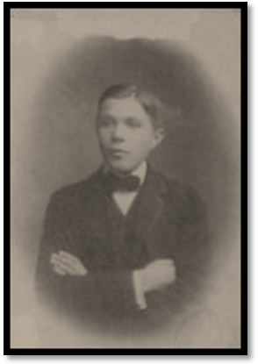

Franjo Malgaj se je rodil 10. 10. 1894 v vasi Hruševec pri Šentjurju. Njegov oče je ob bornem zaslužku železniškega delavca dal študirat vse sinove od svojih desetih otrok. Franjo je bil najmlajši med njimi. V času, ko je v Šentjurju obiskoval ljudsko šolo, ki danes nosi ime po njem, je že kazal znake domoljubja. Tu se je v glavnem gibal v krogu celjskih dijakov, ki so bili člani poznejšega literarnega krožka »Kondor«. Iz Šentjurske ljudske šole se je mladi Malgaj vpisal v nemško – slovensko gimnazijo v Celju. Počitnice je mladi Franjo preživel doma in si je čas kratil z zapisovanjem o dogodkov iz preteklosti, ki so mu jih pripovedovali ljudje. Ob gostijah in drugih priložnostih je zapisal kar 150 ljudskih pesmi, poleg tega pa se je ljubiteljsko ukvarjal z arheologijo. Svoje šolanje je nato nadaljeval v Kranju, kjer je tudi postal poverjenik revije »Savinja«.  Zaradi bolezni na pljučih se je v jeseni 1914 prepisal v 8. razred v Pazinu.

4

Prva svetovna

vojna

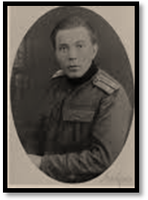

Ob izbruhu prve svetovne vojne je bil Franjo star dvajset let, že jeseni 1914 pa je bil vpoklican v slavni slovenski 87. celjski pešpolk. Malgaj, ki je končal šolo za rezervne častnike, je leta 1915 na soški fronti sodeloval v bojih z Italijani na doberdobski planoti, zatem pa je zbolel za tifusom. Hitro se je pozdravil in vrnil v svojo enoto. 87. pešpolk je bil kasneje premeščen na Tirolsko in ko je avstrijsko poveljstvo istega leta iskalo prostovoljca, ki bi si upal zavzeti izjemno pomembno italijansko postojanko Monte Zebio, se je za to nalogo javil Franjo Malgaj. Izbral je 18 vojakov, Slovencev in z njimi presenetil ter premagal Italijane. Za svoje dejanje je dobil najvišje avstro-ogrsko odlikovanje - zlato medaljo za hrabrost, ki je bila eden izmed najpomembnejših vojnih priznanj, kar jih je lahko dobil nižji častnik avstro-ogrske vojske. Kot dobitnik tega prestižnega odlikovanja je sredi 1917 poslan v zaledje, v okrevališče Enzenbach pri Gradcu, kjer je študiral pravo in se privatno učil angleščine. Čeprav je bil predlagan za napredovanje v čin rez. nadporočnika, toga čina ni dobil, ker je bil v sodni preiskavi.

5

#### 

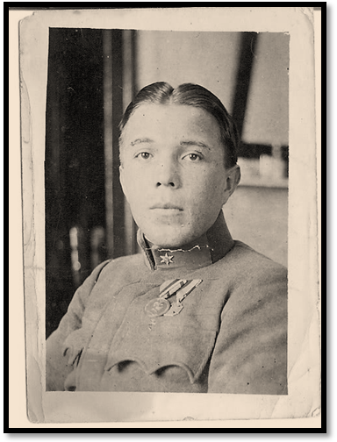

V začetku 1918 se je Malgaj vpisal na pravno fakulteto v Grazu, vendar je v začetku novembra istega leta že v Celju, kjer je kot nadporočnik organiziral in prevzel varnostno službo na cesti in železnici, ker so se takrat velike množice vojakov z bojnim plenom in orožjem po razpadu habsburške države pomikale iz juga na sever. Novembra 1918 Antanta sklene premirje z Avstro-Ogrsko in Nemčijo, vendar se kljub premirju v Celovcu pripravlja nemška vojska za Mežiško dolino. Tako je Narodni svet s Prevalj poslal kurirja v Celje, da poprosi vojaško poveljstvo za oboroženo pomoč in poišče Malgaja. Celje tedaj še ni imelo dovolj vojakov, zato je Malgaj zbral z bojišč vračajoče se vojake Šentjurčane, Teharčane in Savinjce. Četa je štela 40 mož, 4 oficirje in bila opremljena s štirimi strojnicami in odšla na pot 6. novembra. Malgaj je s svojo četo zavzel Mežiško dolino (23. novembra Pliberk, 30. novembra Velikovec, Podjuno z vednostjo Maistra, v istem času A.Lavrič Borovlje) in tako je bila vzpostavljena demokracijska črta. Pozneje se je Koroški pisala usoda v Parizu in neugodni plebiscit za slovensko stran je določil mejo.

6

Smrt

V letih 1918-19 je F. Malgaj v Velikovcu izdajal tudi list Jogoslovanski Korotan.

Malgaj je s svojo četo napravil postojanke na Tolstem vrhu nad Guštanjem in od tu krepko odbijali avstrijske napade. Vendar se je med njimi našel vojak izdajalec, ki je avstrijski stani izdal, da Malgajevi četi primanjkuje streliva (Malgaj je telefoniral v Dravograd, da jim primanjkuje streliva, avto je pripeljal čez eno uro, a žal prepozno). Ko se je tega dne, 6. maja 1919 popoldne okrog 14. ure Malgaj plazil na svoji postojanki skozi vejevje gozda, mu je eksplodirala ena ročnih granat, ki jo je nosil okrog pasu in ga usmrtila. Tovarišem Malgajevega trupla ni bilo mogoče odpeljati s seboj, zato so ga potem Avstrijci spravili v Guštanj in ga tam pokopali, potem ko so mrtvo truplo javno zasramovali in opljuvali. Jeseni 1919 pa so njegovi sorodniki dali izkopati truplo in prepeljati na domače pokopališče v Šentjurju. 26. oktobra je bil slovesen pogreb ob mnogoštevilni udeležbi slovenske javnosti. Isti dan so tudi v vasi Hruševec pri Šentjurju na rojstni hiši odkrili junaku Malgaju spominsko ploščo.

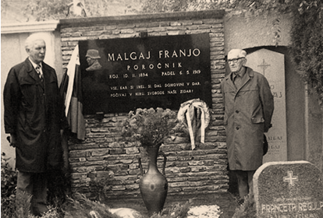

V letu 1924 je bil F. Malgaju odkrit zelo lep spomenik blizu mesta, kjer je padel junak

7

Viri in

literatura

http://sl.wikipedia.org/wiki/Franjo_Malgaj,

<http://www.turizem-sentjur.com/Znamenite-osebnosti/Franjo-Malgaj.html>

<http://www.hervardi.com/franjo_malgaj.php>

<http://www2.arnes.si/~oscefm2s/malgaj.html>

8